37 советов для эффективной презентации PowerPoint

Не следует помнить о лучших презентациях PowerPoint. Вместо этого они должны служить фоном и поддержкой для вас и того сообщения, которое вы хотите донести.
Если что-то слишком выделяется, оно отвлекает внимание, и, в таком случае, это плохая презентация PowerPoint. Будь-то миллион строк текста, или разрозненный поток информации, или ужасные фотографии, или бедный дизайн, плохая презентация PowerPoint ослабляет сообщение, которое вы пытаетесь донести (а также подрывает ваш авторитет как профессионала или спикера).
В данной статье мы отойдем от вашей изначальной темы и углубимся в суть эффективной презентации, касаясь всего, что находится внутри нее. Эти советы по презентации PowerPoint организованы в отдельные секции, потому вы можете непосредственно перейти к необходимому вам совету и потом вернуться к следующим, когда вы будете готовы.
Рассматривайте их как полноценное руководство. Ми коснемся процесса приготовления вашей презентации, как разработать ее дизайн в PowerPoint, практику её передачи, чтобы все було успешно к моменту проведения презентации. Мы также обратим внимание на то, чего не нужно делать, так что вы сможете обойти стороной грубые ошибки. Давайте рассмотрим эти советы для эффективных презентаций PowerPoint.

Предварительная подготовка к созданию презентации.
Перед тем, как открыть PowerPoint, обратите внимание на следующие вещи. Эти советы помогут вам убедиться в том, готовы ли вы к созданию презентации.

1. Владение материалом.
Ваша презентация - не только ваши слайды. Это то сообщение, которое вы хотите донести. Прежде освещения статистических данных, фактов и цифр, подумайте о рассказе, истории, которую вы будете говорить, почему и в каком порядке.

2. Запишите её.
Начните с Word или Google doc и сделайте «раскадровку» или сценарий всей презентации, чтобы у вас было представление, в каком потоке будет идти представленная информация, и как зрители будут последовательно видеть ее.

3. Выделите наиболее важное.
Презентация охватывает только наиболее важные моменты. Над чем бы вы не работали - документ, рабочий проект, новый дизайн продукта - нет необходимости делиться информацией в полном объеме. Выберите ключевые моменты, а остальное поместите в «Приложение», на которое вы можете сослаться в течении сессии Q&A в конце.

4. Знайте свою аудиторию.
Обращение к аудитории, полной медицинских специалистов должно отличаться от обращения к молодым предпринимателям. Отличаться должно всё. Выбор вашей темы, язык, на котором вы обращаетесь, примеры иллюстрации, а также юмор - все должно быть выдержано в стиле вашей целевой аудитории.

5. Репетируйте! (Да, уже!)
Никогда не рано привыкать к ритму вашей презентации и делать нотатки о ключевых позициях, которые вы хотели бы выделить. Когда вы говорите вслух, вы начинаете развивать "ощущение" материала и можете заметить, что что-то работает хорошо, а что-то нет и требует доработки.

Разработка презентации PowerPoint
Только второй пункт (информация, которую вы предоставляете и как вы будет это делать) — это слайды PowerPoint. Если дизайн не хорош, PowerPoint может быть не привлекательным и отвлекающим (независимо от качества контента). Вот несколько советов по поводу дизайна презентации, чтобы что-либо подобное не случилось с вами.

6. Делайте ваши слайды простыми.
Держите в сознании: чем меньше, тем лучше. Беспорядочный слайд смущает. Это вызывает путаницу у аудитории: на какой части слайда ей стоит сфокусировать свое внимание? Стоит мне читать слайд или внимать ведущему презентацию? С другой стороны простой, визуально привлекательный слайд будет притягивать вашу аудиторию и удерживать, чтобы она следила за ключевыми моментами. Вот пример беспорядочного слайда в сравнении со слайдом упорядоченным:
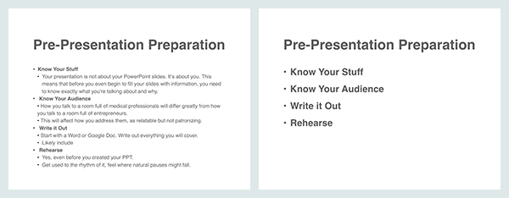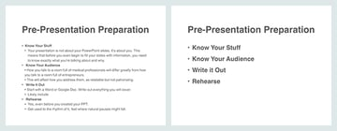Беспорядочный слайд PPT (слева) против упорядоченного слайда (справа).

7. Используйте ограниченное число слов на слайдах.
В объединении разнородного материала руководствуйтесь правилом - чем меньше, тем более эффективно. Если это возможно, избегайте маркеров в виде кружков. В противном случае, минимизируйте тезисы до нескольких простых слов. Зрители должны слушать, а не читать.

8. Используйте фотографий и графику высокого качества.
Люди более склонны воспринимать вас всерьез, если ваша презентация визуально привлекательная. Пользователь воспринимают красивый дизайн как более полезный. Аналогичным образом они будут рассматривать более привлекательную презентацию PowerPoint как более эффективную. Потому убедитесь, что вы используете фотографии и графику для вашей презентации высокого качества.

9. Используйте аккуратные и актуальные диаграммы и графики.
Диаграммы и графики также могут отвлекать внимание, если их неправильно использовать. Убедитесь, что оформление вашей информации простое и понятное, так что аудитории не придется потратить все время, чтобы расшифровать, что бы обозначала ваша ось х. Узнайте больше о PPT презентации данных в следующей статье:

10. Используйте высококачественные, свежие шаблоны.
Вы видели старый шаблон PowerPoint, который выглядит как потертая бумага с чернильными кляксами? Да, ваша аудитория тоже. Шаблоны могут смущать, если они слишком примитивные, а их дизайн старомодный. Вам нужен шаблон с отличными опциями дизайна.

11. Выберите соответствующие шрифты.
Шрифты — это важная часть привлечения аудитории. Выбор шрифтов и типографики имеет подсознательный эффект на аудиторию: последняя будет характеризовать презентацию вашей компании или бренд либо положительно, либо отрицательно. Убедитесь, что вы выбираете профессиональные и современные шрифты!

12. Сделайте хороший выбор цвета.
Как и в случае с выбором шрифта, цвет вызывает специфические подсознательные реакции зрителей. Выбор цветовой комбинации, ушедшей в прошлое, будет смотреться неэффективно. Ниже приведен пример современного выбора цвета для презентации PowerPoint:
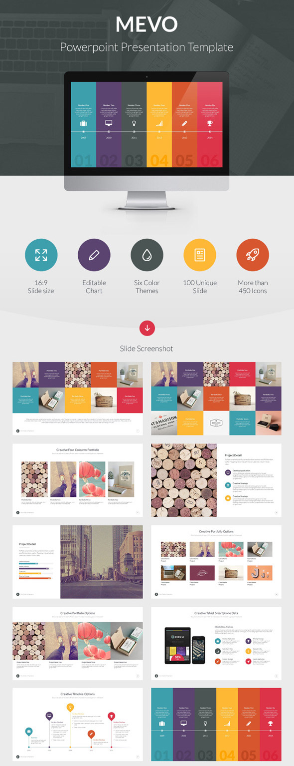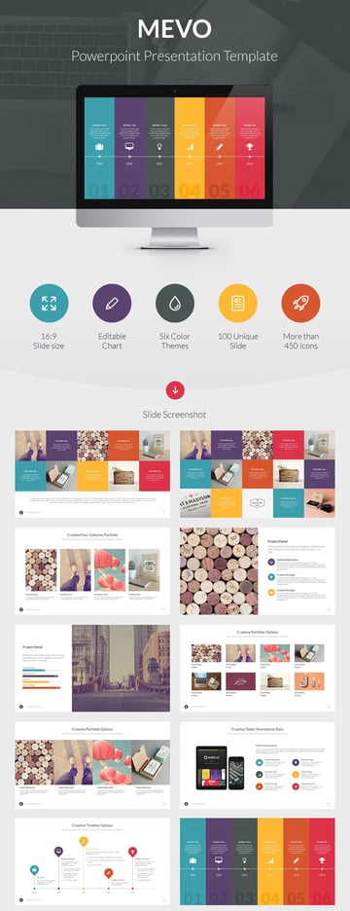

13. Понятная и простая разметка делает большое различие.
У нас есть полное руководство о правильном форматировании слайдов PPT. Прочитайте его, а также просмотрите сопутствующее видео. Просто помните: меньше — значит больше. Центр внимания - вы и ваше сообщение, но не ваши слайды.

14. Убедитесь, что все элементы выровнены.
Простой способ создания хорошо продуманной презентации заключается в том, чтобы убедиться, что все элементы на слайде намеренно выровнены. Для этого, удерживая клавишу Shift, выберите все объекты, которые вы хотите включить, потом выберите команду Arrange на панели опций и примените тип выравнивания, Alignment Type.

15. Ограничьте пунктуационные знаки.
Это не место для восклицательных знаков. Вы подчеркиваете важные моменты (во время речи). Не заставляйте знаки пунктуации делать это вместо вас (Оставить это дома: !!!)

16. Избегайте чрезмерного форматирование ключевых моментов.
Этот пункт довольно простой: нет необходимости писать каждое слово вашего тезиса прописными или заглавными буквами. Если возможно, объедините их. Опять же, чем проще, тем лучше!

Репетируйте, репетируйте, репетируйте!
Подача материала, возможно, даже более важный момент, чем собственно содержание. Вот как стать более осведомленным о собственных уникальных штрихах и вести презентацию как бывалый профи.

17. Я скажу это ещё раз - репетируйте.
Просто делайте это. Снова и снова. Экспериментируйте с паузами, жестами и языком вашего тела. Вы должны практиковаться около часа на каждую минуту вашей речи.

18. Практикуйтесь с таймером.
Последовательность — это ключ к эффективной презентации PowerPoint. Расход времени должен быть примерно одинаковым каждый раз, когда вы репетируете. Этот момент особенно окупится вам, когда придет время выступить перед публикой!

19. Замедляйтесь.
Многие из сегодняшних лучших спикеров преднамеренно говорят медленно. У вас будет шанс подчеркнуть главное, предстать более вдумчивым и сделать вашу информацию более усвояемой.

20. Чаще делайте паузу.
Как и в предыдущем совете. Частые паузы позволяют выделить главное, а информации быть полностью усвоенной. Вам нужно позволить ключевым тезисам немного вдохнуть, прежде чем бежать к следующему разделу информации.

21. Записывайте себя.
Используйте диктофон в вашем телефоне. Оцените и покритикуйте себя. Поразмышляйте:
- Являются ли ваши паузы слишком короткими или слишком длинными?
- Говорите ли вы достаточно медленно? Слишком медленно?
- Когда вы нервничаете, делается ли ваш голос высоким, как у мышки из сказки "Cinderella" ("Золушка")?
Всегда странно слышать свой голос на записи: не обращайте на это внимания. Используйте это время для настройки.

22. Выберите три точки фокусировки в пространстве.
Если Вы смотрите в одну точку (или еще хуже - на одного человека) в продолжении всего времени, ваша презентация будет неэффективной (и неуклюжей). Люди будут смущены вами, удивляясь, на что же вы постоянно смотрите. Попробуйте следующее: выберите три точки в комнате (обычно: слева, в центре и справа) и уделите время на передачу вашего сообщения каждой физической точке в комнате. Также, когда вы освещаете самое главное - сфокусируйтесь на центре.

23. Варьируйте длину ваших предложений.
В этом случае речь будет звучать более интересно и вашей аудитории будет легче следовать за вами. Говорите коротко и четко. Или длинной и сложной фразой для драматического эффекта.

24. Вносите поправки!
Не говорите монотонно на протяжении всей презентации. Сознательно повышайте и понижайте тон вашего голоса. В противном случае люди "отключат ваш звук" и вы будете как учитель Charlie Brown.

25. Практикуйтесь перед зеркалом.
То, как вы выглядите настолько же важно, как и то, как вы звучите. Представьте, как будто вы ведете обычный разговор и позвольте вашим рукам двигаться во время речи, выделяя главное. Только не увлекайтесь!

26. Используйте настоящее время во время репетиции.
Когда вы наконец готовы нажать кнопку Present в PowerPoint, убедитесь, что вы используете опцию Present Mode. Это позволяет вам (и только вам) просматривать дополнительные отметки для каждого слайда - просто на случай, если вы что-то забыли.

27. Практикуйтесь с новой аудиторией!
Если возможно, попробуйте сделать несколько реальных выступлений в качестве вебинара или на местном Toastmasters, чтобы получить отзывы от реальной аудитории.
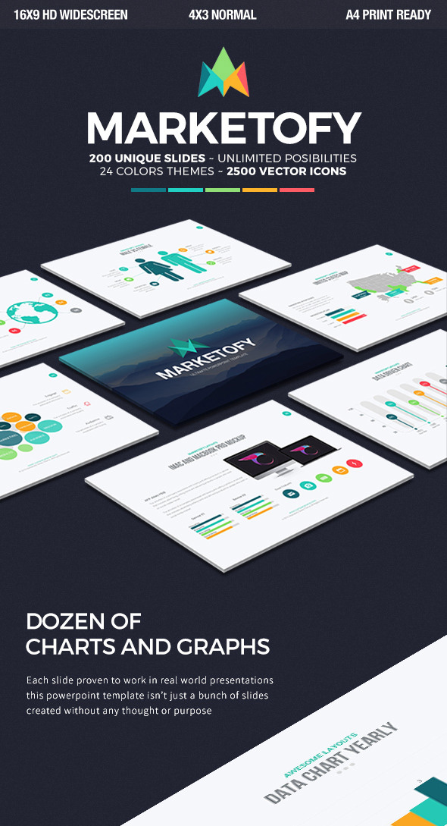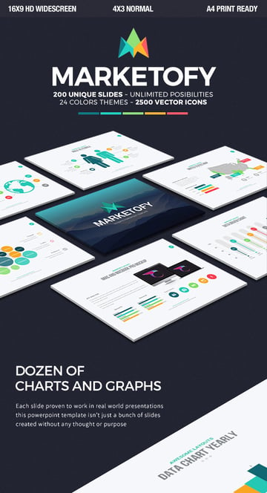Marketofy - современный шаблон PowerPoint .

Время для презентации!
Когда наступит день выступления, помните только о нескольких последних советах по поводу презентации.

28. Сделайте глубокий вдох.
Доказано, что глубокое дыхание снимает стресс. Это просто, и это поможет вам оставаться спокойным даже в такой момент. Даже в последнюю минуту перед началом.

29. Поднимите ваше настроение.
Расскажите себе шутку или посмотрите смешной видеоклип. Сделайте это до презентации, конечно. Недавние исследования пришли к выводу, что счастливые люди - более продуктивны. Более продуктивные люди лучше концентрируются и лучше выступают.

30. Напомните себе не торопиться.
Когда мы в стрессовой ситуации или нервничаем (или и то, и другое), мы склонны говорить быстрее. Сознательно сделайте еще один глубокий вдох и напомнить себе, чтобы говорить медленно!

31. Играйте, пока "не сделаете это"!
Идите вперед с уверенностью. Если вы действуете уверенно, вы начнете чувствовать себя более уверенно. Двигайтесь медленно с грацией, говорите ясно, улыбайтесь, оденьте что-то красивое, и вы будете уверенными в себе в глазах всех участников (не зависимо от того, какие чувства у вас внутри). Узнайте больше о том, как преодолеть свои страхи и стать более уверенным спикером:

Чего не делать.
Сфокусируйтесь на том, как можно улучшить вашу презентацию. Это наиболее важно. Есть три важные вещи, которые не нужно делать, и на которые нам следует обратить внимание.

32. Не используйте звуковые эффекты.
Звуковые эффекты, такие как выезд со свистом, которые бывают при вылете нового тезиса в презентации PowerPoint вашего профессора в колледже, отвлекают внимание и устаревшие. Просто не делайте этого.

33. Не используйте броские переходы между слайдами.
Опять же, это отвлекает внимание и устарело.

34. Берегитесь клипартов.
Это даже не стоит упоминать, но, пожалуйста, пожалуйста, не используйте клипарт. Вместо этого используйте профессиональную графику.

35. Читать прямо с листа.
Чтение с листа создает впечатление, что вы не подготовлены. Многие так делают, но ни один не должен так делать. Как общее правило, вы должны презентовать только то, что хорошо знаете, как минимум запомнившиеся ключевые моменты.

36. Чтение непосредственно с заметок.
Как и в предыдущем пункте, вы можете ссылаться на ваши записи, но не больше - они остаются только ссылками.

37. Чтение непосредственно со слайдов презентации PowerPoint.
Если в течении всей презентации вы будете смотреть на экран, ваша аудитория будет делать то же. Они не будут обращать внимание на то, что вы говорите, и ваша презентация потерпит неудачу.

Успехов!
Учиться писать, создавать дизайн, презентовать высокоэффективную презентацию — это бесценное качество, которое можно предложить компании, работодателю и/или обществу. Если вы можете отлично доносить важные сообщения, вы никогда не будете голодным.
К счастью, презентации PowerPoint не настолько сложные, как может казаться.

